PROJE TEKNİK RAPORU: VERİ DESTEKLİ FİLM GİŞE BAŞARISI TAHMİN MODELİ
1. Giriş ve Projenin Amacı
Bu proje, sinema sektöründeki yüksek finansal riskleri minimize etmek ve yapımcılar ile distribütörlere veri odaklı karar destek mekanizması sunmak amacıyla geliştirilmiştir. Projenin temel hedefi; bir filmin bütçesi, oyuncu kadrosu, yönetmeni, vizyon ayı ve türü gibi yapım öncesi ve yapım aşaması değişkenlerini analiz ederek, filmin enflasyon düzeltmeli gişe gelirine göre en yüksek %25'lik başarı dilimine ("Hit") girip girmeyeceğini makine öğrenmesi modelleriyle tahmin etmektir.
2. Veri Seti Tanımı ve Ön İşleme (Data Preprocessing)
Projede TMDB (The Movie Database) veri setine ait tmdb_5000_credits.csv ve tmdb_5000_movies.csv dosyaları kullanılmıştır. İki veri seti title (Film Adı) değişkeni üzerinden birleştirilerek 4,809 satırlık ana veri seti oluşturulmuştur.
Veri temizleme aşamasında şu adımlar uygulanmıştır:
- release_date (Vizyon Tarihi) sütununda eksik değer (null) olan satırlar veri setinden elenmiştir.
- budget (Bütçe) ve revenue (Hasılat) değerleri 0 olan kayıtlar, eksik/hatalı bilgi olarak değerlendirilmiş ve filtrelenmiştir. Temizleme işlemleri sonucunda analiz edilebilir 3,232 nitelikli film kaydına ulaşılmıştır.
3. Özellik Mühendisliği (Feature Engineering)
Modelin tahmin başarısını artırmak adına ham verilerden türetilen gelişmiş metrikler şu şekildedir:
- JSON Veri Dönüşümü: genres, cast, crew ve production_companies sütunlarındaki JSON string yapılar, Python listelerine dönüştürülmüştür. crew içerisinden doğrudan filmin yönetmen (Director) bilgisi ayıklanmıştır.
- Zaman Serisi Enflasyon Düzeltmesi (CPI): Farklı dönemlerdeki filmlerin finansal büyüklüklerini adil karşılaştırabilmek adına, ABD Tüketici Fiyat Endeksi (CPI) baz alınarak bütçe ve hasılat değerleri 2016 yılı dolar karşılığına dönüştürülmüştür (budget_adjusted, revenue_adjusted).
- Finansal Göstergeler: Enflasyon düzeltmeli değişkenler kullanılarak net kar (profit) ve yatırım getirisi (roi) hesaplanmıştır.
- Hedef Değişken Tanımı (hit): revenue_adjusted değeri veri setinin en üst %25'lik diliminde (75. persentil) yer alan filmler 1 (Hit), diğerleri ise 0 olarak etiketlenmiştir.
- Ağırlıklı IMDb Puanı (weighted_score): IMDb formülü simüle edilerek, oy sayısı (vote_count) ve ortalama puan (vote_average) dengelenmiş, güvenilir bir popülarite skoru elde edilmiştir.
- Doğrusal Başarı Skorları (Log-Dönüşümlü): Oyuncu (cast_score), yönetmen (director_score) ve yapım şirketi (production_company_score) için geçmiş filmlerinin enflasyon düzeltmeli gelir ortalamaları hesaplanmıştır. Kişilerin/kurumların film çekme sayılarına göre güvenilirlik filtresi uygulanmış ve sağa çarpık dağılımları engellemek adına bu skorlara Logaritmik Dönüşüm uygulanmıştır.
- Kategorik Değişken Dönüşümü: Film türleri (genres) ve vizyon ayları (release_month) One-Hot Encoding yöntemiyle sayısal matrislere dönüştürülmüştür. sahte değişken (dummy variable) tuzağından kaçınılmıştır.
4. Keşifsel Veri Analizi (EDA) Bulguları
Bütçe ve Gişe Geliri İlişkisi
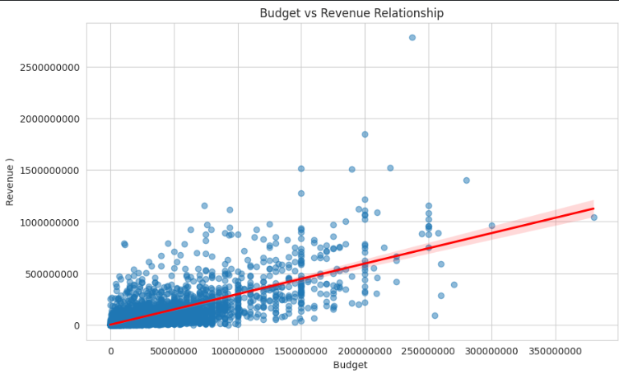
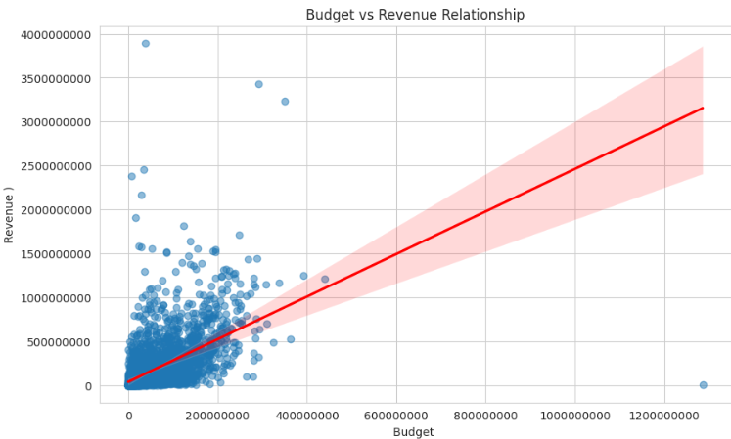
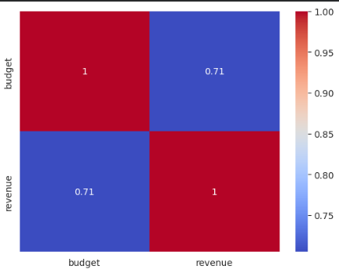
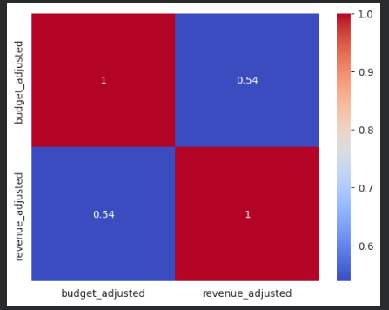
Yapılan analiz sonucunda bütçe arttıkça gişe gelirinin genel olarak arttığı görülmüştür.
Ancak enflasyon düzeltmesi sonrası bu ilişkinin bir miktar zayıfladığı gözlemlenmiştir.
Bu durum nominal değerlerin yanıltıcı olabileceğini göstermektedir.

Prodüksiyon Şirketi ve Gelir İlişkisi
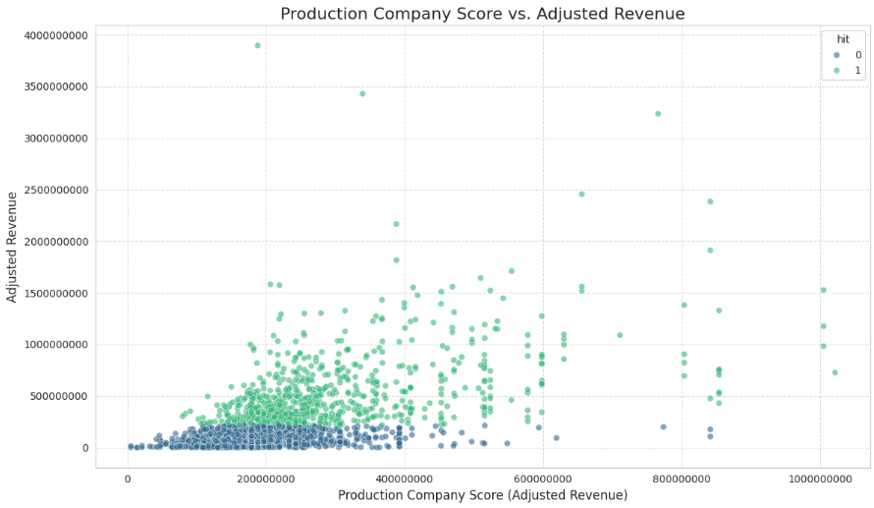
- Prodüksiyon şirketi puanı ile düzeltilmiş gişe geliri arasında pozitif bir ilişki gözlemlenmektedir. Yüksek puanlı şirketlerin filmleri genellikle daha yüksek gişe geliri elde etmektedir.
- Grafikte, 'hit' olarak işaretlenmiş (yani en çok kazanan %25'lik dilimdeki) filmlerin genellikle sağ üst köşede yoğunlaştığı, yani hem yüksek prodüksiyon şirketi puanına hem de yüksek gişe gelirine sahip olduğu görülmektedir.
- Ancak, tek başına yüksek bir prodüksiyon şirketi puanının her zaman çok yüksek gişe geliri anlamına gelmediği, dağılımda belirli bir varyasyon olduğu da dikkat çekmektedir.
- Bu ilişki, büyük ve köklü prodüksiyon şirketlerinin pazar gücünün ve pazarlama yeteneklerinin filmlerin başarısında önemli bir rol oynadığını göstermektedir.

En Çok Gişe Başarısı Elde Eden Filmler
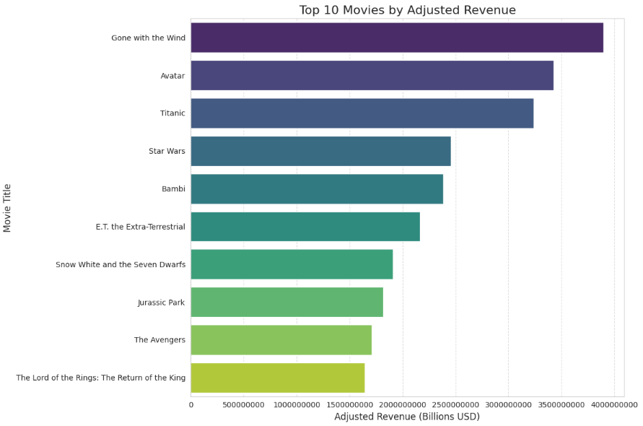
1.'Gone with the Wind', enflasyon düzeltmesi yapıldığında en yüksek gişe geliri elde eden film olarak öne çıkmaktadır.
2. Listede 'Avatar' ve 'Titanic' gibi modern gişe rekorları kıran filmler de yüksek sıralarda yer almaktadır, bu da onların zamanın testine dayanıklı başarılarını göstermektedir.
3. 'Star Wars' ve 'Bambi' gibi klasikleşmiş filmlerin de enflasyon düzeltilmiş gelirlerinin oldukça yüksek olması, uzun ömürlü popülerliklerini ve kültürel etkilerini vurgulamaktadır.
4. Grafikteki filmlerin gelirleri milyar dolar seviyelerindedir, bu da bu filmlerin finansal büyüklüğünü açıkça ortaya koymaktadır.

En Çok Kâr Eden Filmler
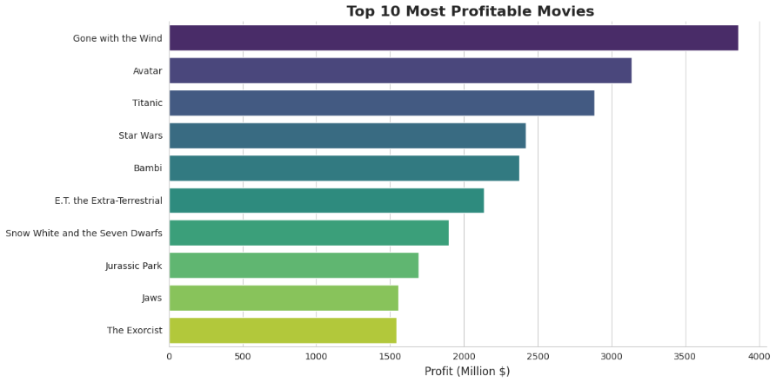
Profit değişkeni üzerinden yapılan analizde bazı filmlerin düşük bütçeyle çok yüksek kâr elde ettiği görülmüştür.
Bu durum yalnızca yüksek bütçenin başarı garantisi olmadığını göstermektedir.

Büyük bütçeli filmler her zaman daha mı çok kar elde ediyor?
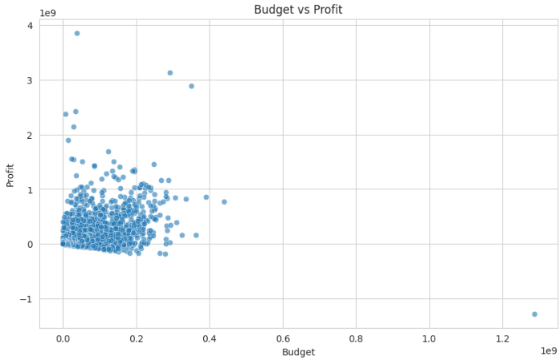
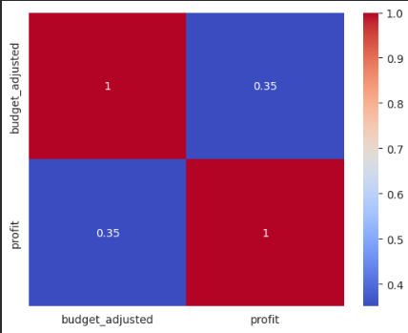
Bütçe, kârın güçlü bir belirleyicisi değildir; yüksek bütçeler daha yüksek kazanç potansiyeli sunarken aynı zamanda daha fazla belirsizlik ve risk içerir. “Bütçe ile kâr arasında zayıf–orta düzeyde pozitif bir ilişki bulunmaktadır; ancak aynı bütçede farklı kâr seviyeleri gözlemlenmesi, bütçenin tek başına kârın güçlü bir belirleyicisi olmadığını göstermektedir. %35 etkiliyor”

Film Puanı ve Gişe İlişkisi
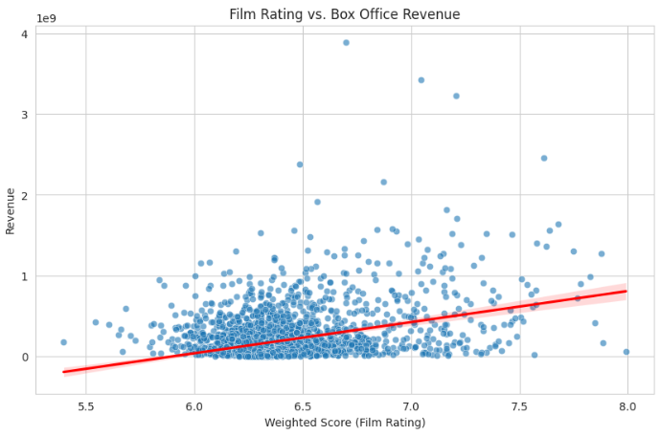
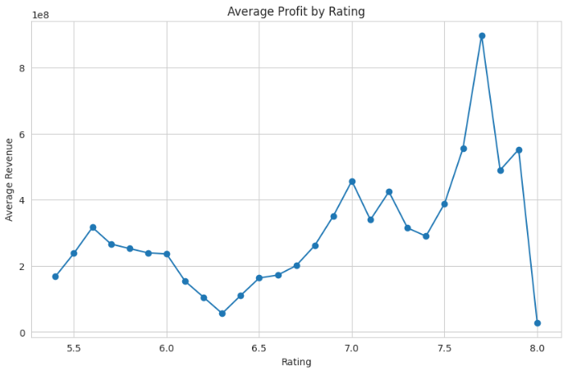
Film reytinglerinin yüksek olması gişeyi yukarı yönlü tetikler, ancak bu etki sanıldığı kadar devasa değildir. Gişe başarısını asıl sürükleyen şeyler; bütçe gücü, oyuncu kadrosunun piyasa değeri (cast_score) ve filmin ne kadar geniş bir kitleye yayıldığıdır
Film puanı ile gişe geliri arasında pozitif ancak doğrusal olmayan bir ilişki bulunmaktadır. Özellikle 7 ve üzeri puanlara sahip filmlerde gelir artışı belirginleşmektedir. Ancak yüksek puan tek başına gişe başarısını garanti etmemektedir

Gişe Rekoru Kırmış Filmlerin Tür Dağılımı
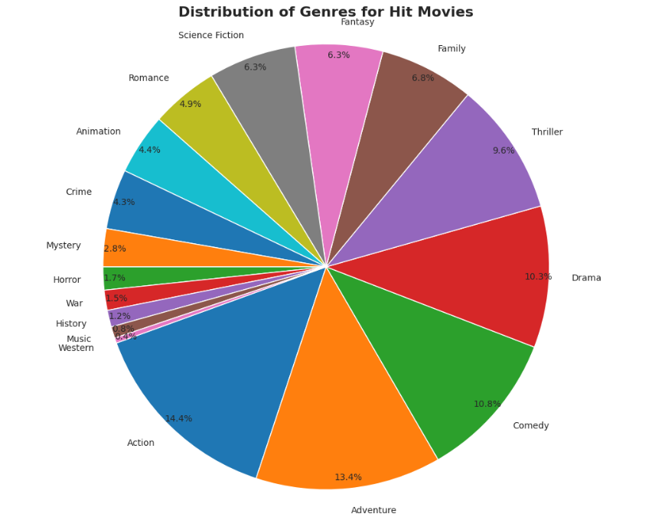
Hit filmler ağırlıklı olarak geniş kitlelere hit eden aksiyon, macera ve eğlence odaklı türlerde yoğunlaşmaktadır. Niş türlerin gişe başarısı elde etme olasılığı daha düşüktür.

Filmin türü gişe başarısını etkiliyor mu?
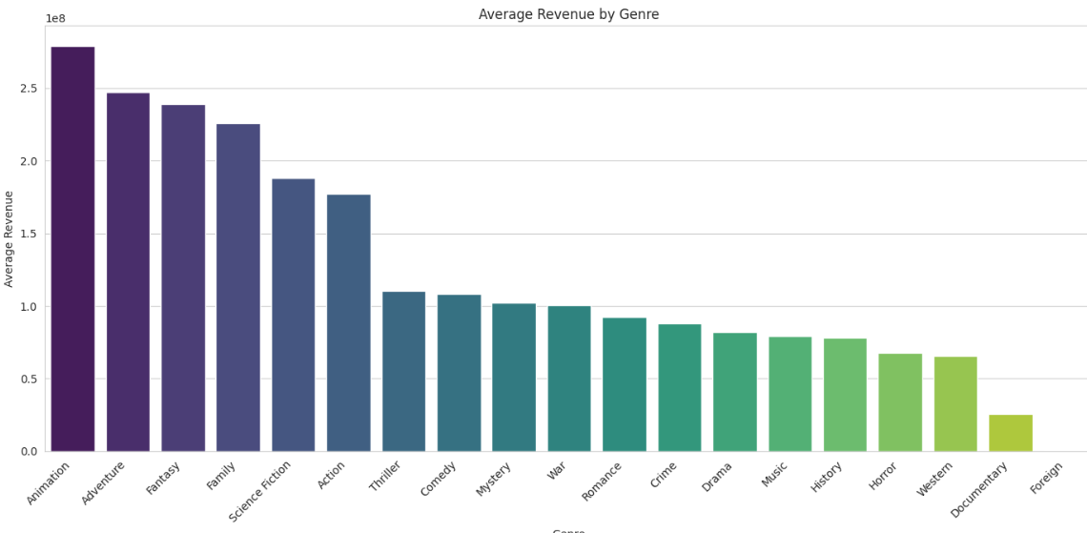
Film türü ile gişe geliri arasında anlamlı bir ilişki bulunmaktadır. Özellikle geniş kitleye hit eden ve yüksek prodüksiyon içeren türler daha yüksek ortalama gelir üretmektedir fakat bu durum karın belirleyicisi değil gişe getirisinin belirleyicisidir

En Çok Kar Ettiren Film Türleri Analizi
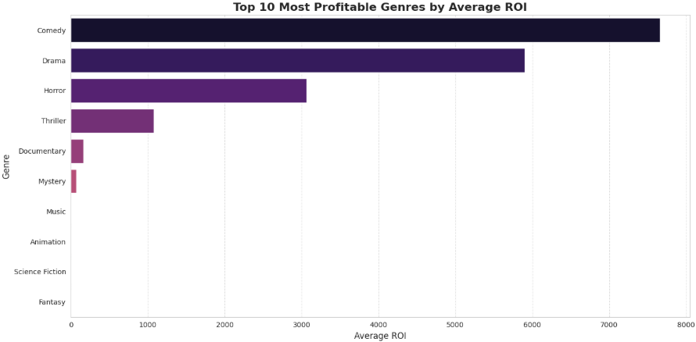
Tür analizi sonucunda Comedy, Drama ve Horror türlerinin en yüksek ortalama ROI değerlerine sahip olduğu görülmüştür. Özellikle Comedy türü düşük bütçeyle yüksek gelir elde ederek en kârlı tür olarak öne çıkmıştır. Horror filmlerinin de düşük prodüksiyon maliyetlerine rağmen yüksek geri dönüş sağladığı gözlemlenmiştir. Buna karşılık Science Fiction ve Fantasy gibi yüksek bütçeli türlerin yatırım geri dönüş oranlarının daha düşük olduğu görülmektedir. Bu sonuçlar film türünün finansal başarı üzerinde önemli bir etkisi olduğunu göstermektedir.

Yıllara Göre Trend Analizi
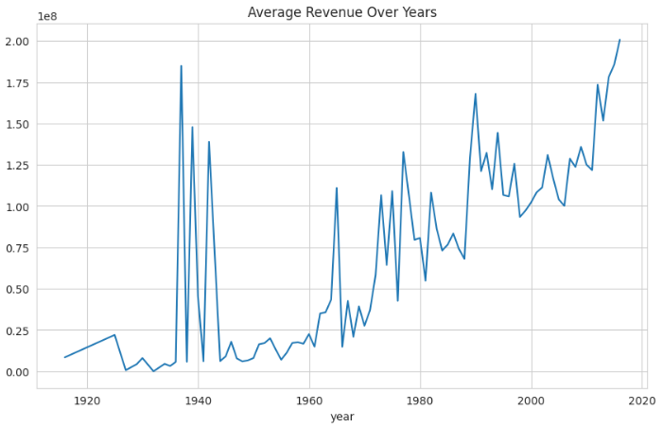
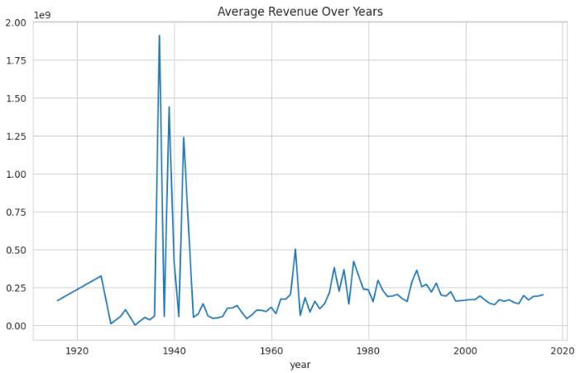
Yıllara göre ortalama gelir incelendiğinde nominal olarak sürekli artış gözlenmiştir. Ancak enflasyon düzeltmesi sonrası büyümenin daha sınırlı olduğu görülmüştür. Bu durum sektörün reel büyümesinin düşünüldüğü kadar yüksek olmadığını göstermektedir.

Aylara Göre Gelir Analizi
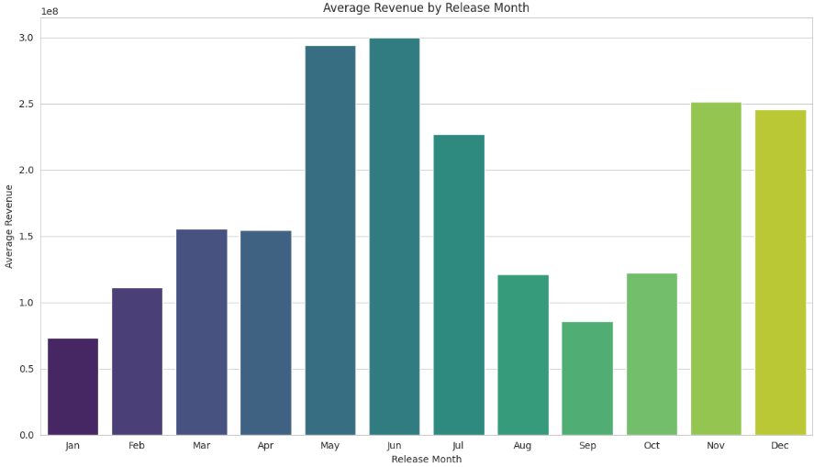
Filmlerin gişe performansı yıl içinde mevsimsel bir dağılım göstermektedir. Özellikle yaz başlangıcı ve yıl sonu dönemleri ticari açıdan en verimli zaman dilimleri olarak öne çıkmaktadır
Yönetmen Analizi
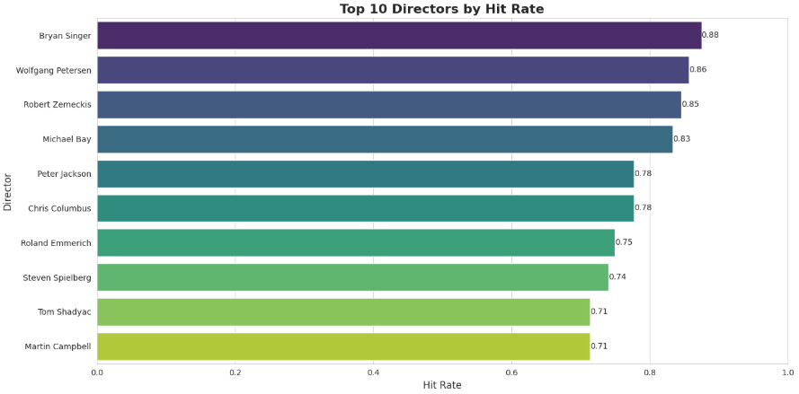
Bazı yönetmenlerin sürekli yüksek gişe başarısı elde ettiği gözlemlenmiştir. Yönetmen performansını daha güvenilir değerlendirmek amacıyla minimum film sayısı filtresi uygulanmış, ortalama yerine medyan gelir kullanılmış ve başarı oranını ölçmek için hit oranı metriği eklenmiştir

Son 5 yıldaki en popüler yönetmenler
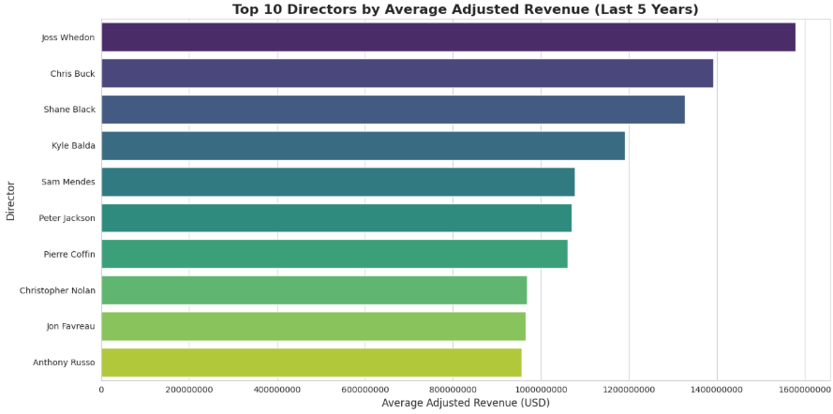
Film sektöründeki güncel eğilimleri daha doğru analiz edebilmek amacıyla veri seti son 5 yıl ile sınırlandırılmıştır. Bu işlem sırasında veri setindeki en güncel yıl belirlenmiş ve yalnızca bu yıldan geriye doğru son beş yıllık filmler analize dahil edilmiştir. Yapılan analiz sonucunda son 5 yılda ortalama düzeltilmiş gişe gelirine göre en başarılı yönetmenler belirlenmiştir. Grafik incelendiğinde özellikle Joss Whedon, Chris Buck ve Shane Black gibi yönetmenlerin yüksek ortalama gişe gelirine ulaştığı görülmektedir.

En yüksek gişe başarısına sahip oyuncular
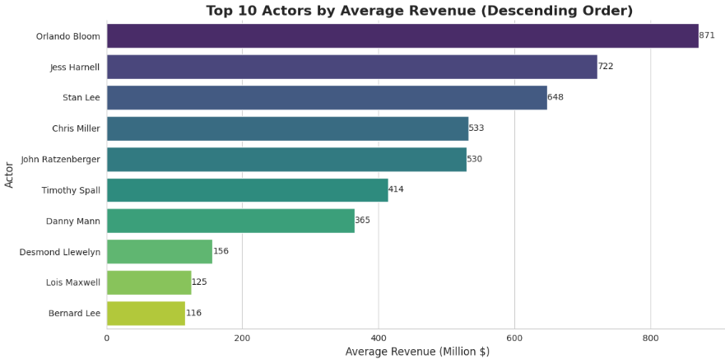
Oyuncu analizinde yalnızca 10’dan fazla filmde yer alan oyuncular değerlendirilmiştir. Analiz sonucunda Orlando Bloom, Jess Harnell ve Stan Lee gibi isimlerin yer aldığı filmlerin daha yüksek ortalama gişe gelirine sahip olduğu görülmüştür. Bu durum özellikle büyük bütçeli ve popüler film serilerinde yer almalarıyla ilişkilendirilmektedir. Medyan gelir kullanılarak aşırı yüksek gelirli filmlerin analiz üzerindeki etkisi azaltılmıştır. Sonuç olarak oyuncu kadrosunun gişe başarısı üzerinde önemli bir etkisi olduğu gözlemlenmiştir.
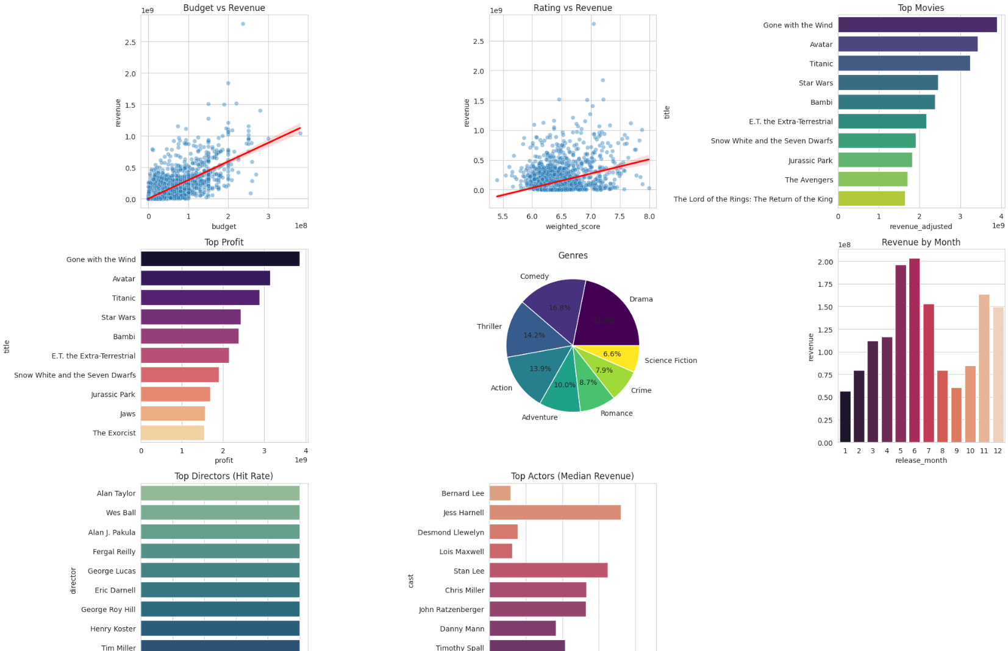
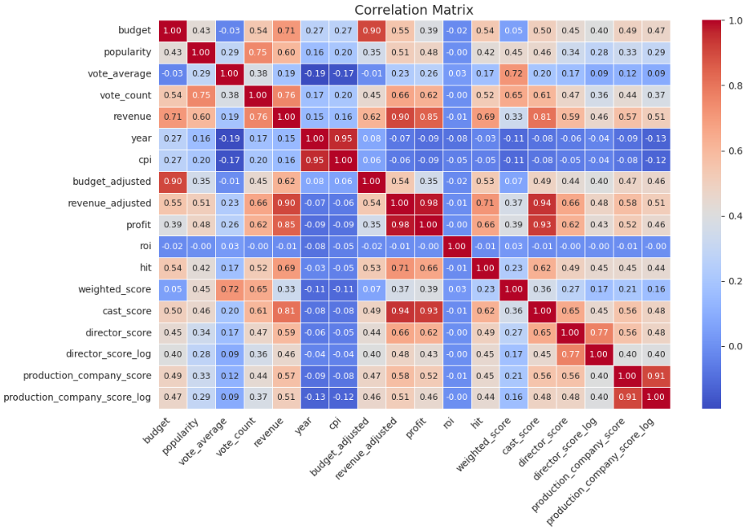
5. Model Geliştirme ve Performans Değerlendirmesi
Eğitilen modellerde veri setinin %80'i eğitim (train), %20'si test amacıyla bölünmüştür. Yapay Sinir Ağları (MLP) için veriler StandardScaler ile normalize edilmiştir. Geliştirilen 4 sınıflandırma modelinin test veri seti üzerindeki performans çıktıları ve f1-skor karşılaştırmaları aşağıda tablolaştırılmıştır:
Sınıflandırma Modelleri Karşılaştırma Tablosu
Model Algoritması | Sınıf 0 (Hit Değil) F1-Skoru | Sınıf 1 (Hit) F1-Skoru | Genel Doğruluk (Accuracy) | Makro Ortalama F1-Skoru
Random Forest Classifier | 0.95 | 0.86 | 0.93 | 0.91
LightGBM Classifier | 0.94 | 0.85 | 0.92 | 0.89
XGBoost Classifier | 0.94 | 0.84 | 0.92 | 0.89
MLP (Yapay Sinir Ağları) | 0.93 | 0.82 | 0.91 | 0.87

Random Forest Classifier
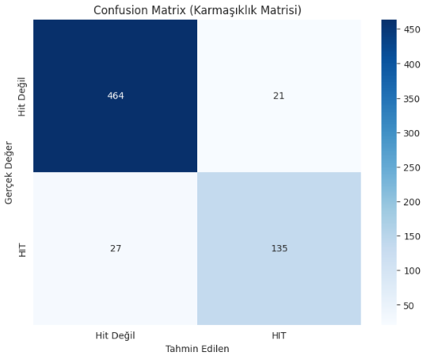
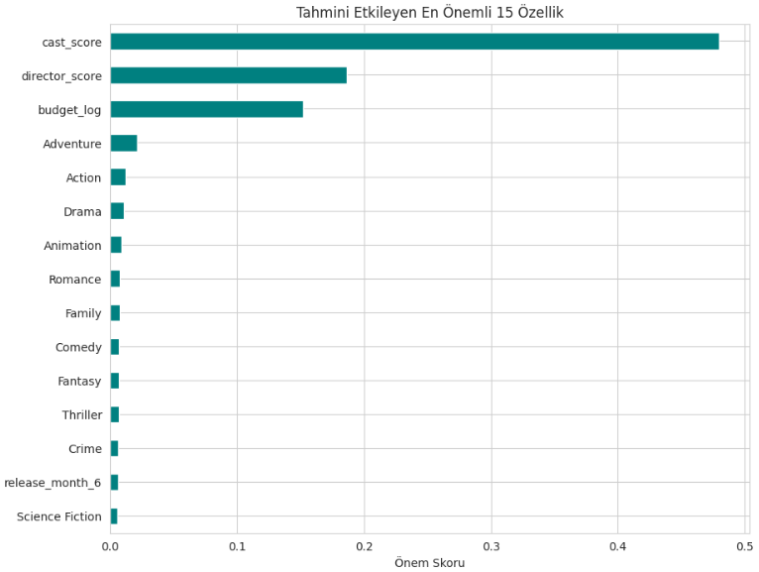
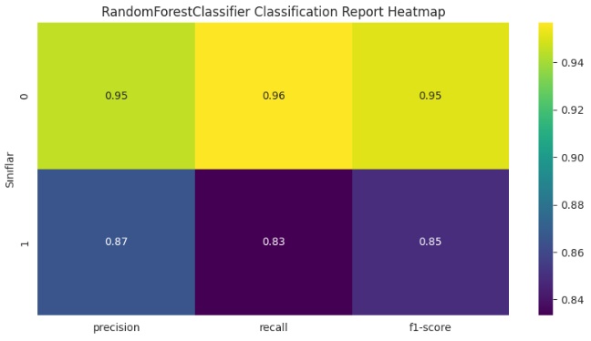
Random Forest Classifier modeli %92.58 doğruluk oranı ile oldukça başarılı sonuçlar vermiştir. Modelin F1-score değerinin HIT sınıfı için 0.85 olması, başarılı filmleri tahmin etmede dengeli bir performans gösterdiğini ortaya koymaktadır. Karmaşıklık matrisi incelendiğinde modelin 464 filmi doğru şekilde “Hit Değil”, 135 filmi ise doğru şekilde “HIT” olarak sınıflandırdığı görülmektedir. Özellik önem analizine göre cast_score, director_score ve budget_log değişkenleri tahmin üzerinde en etkili faktörler olmuştur. Bu sonuçlar oyuncu kadrosu, yönetmen başarısı ve bütçenin gişe performansı üzerinde önemli bir etkisi olduğunu göstermektedir.
XGBoost
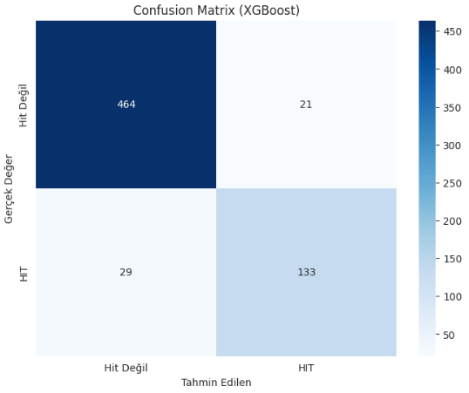
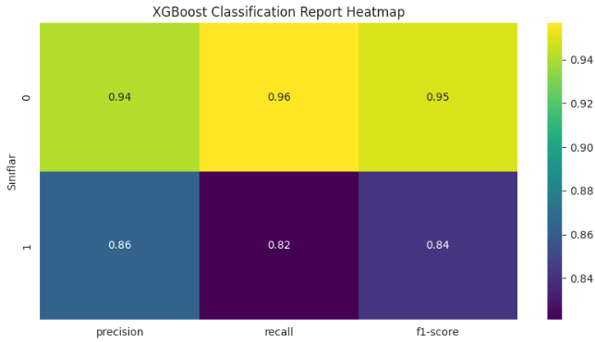
XGBoost modeli %92.27 doğruluk oranı ile güçlü bir performans göstermiştir. Modelin HIT sınıfı için elde ettiği 0.84 F1-score değeri, başarılı filmleri tahmin etmede dengeli sonuçlar verdiğini göstermektedir. Karmaşıklık matrisi incelendiğinde modelin 464 filmi doğru şekilde “Hit Değil”, 133 filmi ise doğru şekilde “HIT” olarak sınıflandırdığı görülmektedir. Precision ve recall değerlerinin yüksek olması modelin hem yanlış pozitif hem de yanlış negatif tahminleri düşük seviyede tuttuğunu göstermektedir. Genel olarak XGBoost modeli, gişe başarısı tahmininde etkili ve güvenilir sonuçlar üretmiştir.
LightGBM
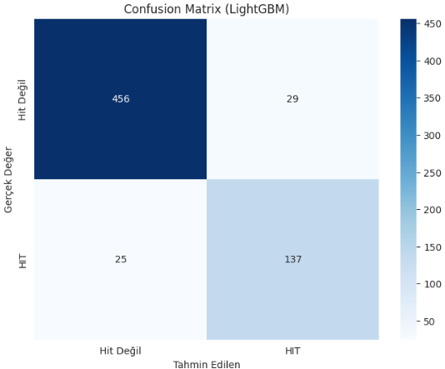
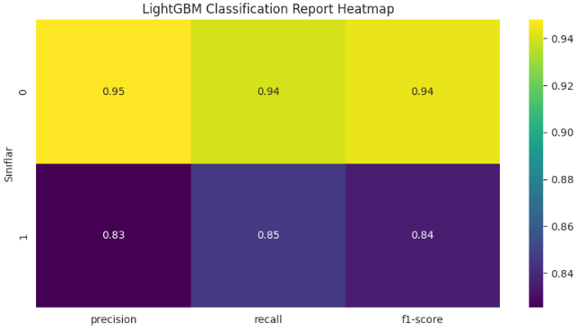
LightGBM modeli %91.65 doğruluk oranı ile başarılı sonuçlar üretmiştir. Modelin HIT sınıfı için elde ettiği 0.84 F1-score değeri, başarılı filmleri tahmin etmede dengeli bir performans sergilediğini göstermektedir. Karmaşıklık matrisi incelendiğinde modelin 456 filmi doğru şekilde “Hit Değil”, 137 filmi ise doğru şekilde “HIT” olarak sınıflandırdığı görülmektedir. Recall değerinin yüksek olması modelin başarılı filmleri yakalama konusunda etkili olduğunu göstermektedir. Genel olarak LightGBM modeli hızlı çalışma süresi ve güçlü tahmin performansı ile başarılı modeller arasında yer almıştır.
MLPClassifier
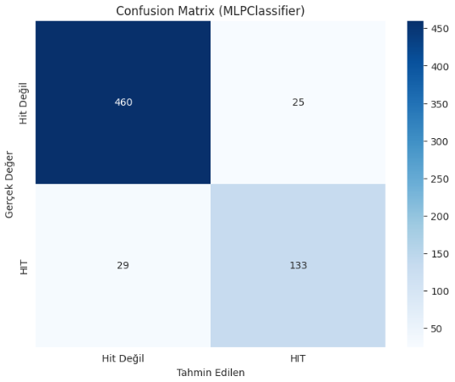
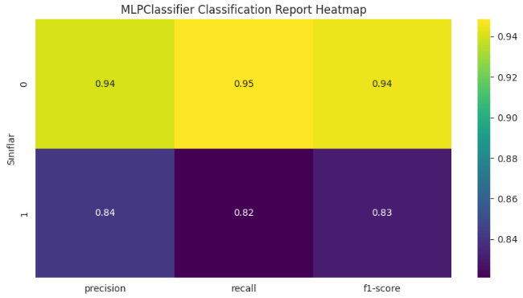

MLP (Yapay Sinir Ağları) modeli %91.65 doğruluk oranı ile başarılı bir performans göstermiştir. Modelin HIT sınıfı için elde ettiği 0.83 F1-score değeri, başarılı filmleri tahmin etmede dengeli sonuçlar verdiğini göstermektedir. Karmaşıklık matrisi incelendiğinde modelin 460 filmi doğru şekilde “Hit Değil”, 133 filmi ise doğru şekilde “HIT” olarak sınıflandırdığı görülmektedir. Precision ve recall değerlerinin birbirine yakın olması modelin tutarlı tahminler ürettiğini göstermektedir. Genel olarak MLP modeli, doğrusal olmayan ilişkileri öğrenebilmesi sayesinde gişe başarısı tahmininde etkili sonuçlar üretmiştir.
Performans Analizi ve Yorumlar
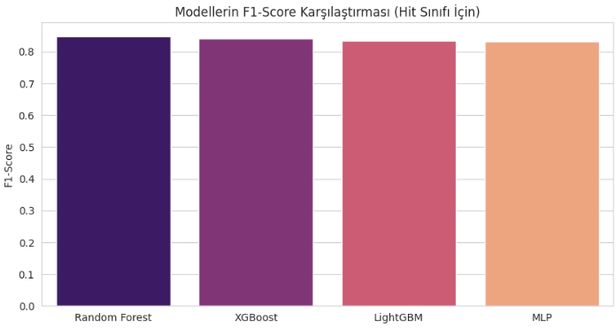
- En Başarılı Model: Random Forest Classifier, Hit olan filmleri (Sınıf 1) yakalamada 0.86 F1-skor ve genel test verisinde %93 doğruluk (accuracy) oranı ile en yüksek kararlılığı ve başarıyı sergilemiştir.
- Ağaç Tabanlı Modellerin Gücü: LightGBM ve XGBoost, Random Forest'a oldukça yakın performanslar sergileyerek gradyan artırma (gradient boosting) algoritmalarının bu tip yapılandırılmış (tabular) veri setlerinde özellik ilişkilerini çok iyi yakaladığını kanıtlamıştır.
- Özellik Önem Dereceleri (Feature Importance): Random Forest üzerinde yapılan çıkarımlarda, bir filmin "Hit" olmasını sağlayan en kritik öncül değişkenlerin; Yönetmen Başarı Skoru (director_score_log), Oyuncu Kadrosu Skor Ortalaması (cast_score) ve Enflasyon Düzeltmeli Bütçe (budget_log) olduğu belirlenmiştir.

- Örnek Tahmin ve Karar Destek Sistemi
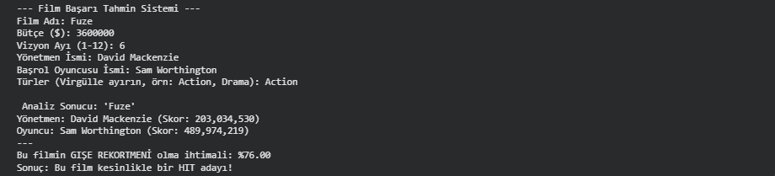
Proje kapsamında geliştirilen tahmin_motoru fonksiyonu, bir yapımın daha senaryo aşamasındayken gişe risk analizini yapabilmektedir. Fonksiyonun işleyiş mekanizması şöyledir:
- Kullanıcıdan film adı, bütçe, vizyon ayı, yönetmen, başrol oyuncuları ve tür bilgileri alınır.
- Sistem, geçmiş veri tabanından girilen yönetmen ve oyuncuların tarihsel başarı log-skorlarını çeker.
- Modelin eğitildiği formatta One-Hot dönüştürülmüş ve ölçeklendirilmiş bir girdi vektörü (input_data) anlık olarak inşa edilir.
- En iyi performansa sahip Random Forest modeli arka planda çalışarak filmin "Gişe Rekortmeni (Hit)" olma olasılığını (basari_sansi) olasılıksal olarak döndürür ve risk derecesine göre metinsel stratejik yorum üretir.

7. Sonuç ve Gelecek Çalışmalar
Bu projede film verileri kullanılarak gişe başarısını tahmin eden makine öğrenmesi modelleri geliştirilmiştir. Yapılan analizler sonucunda oyuncu kadrosu, yönetmen skoru ve bütçe gibi değişkenlerin film başarısı üzerinde önemli etkileri olduğu görülmüştür. Random Forest modeli %92.58 doğruluk oranı ve 0.85 F1-score değeri ile en başarılı model olmuştur. XGBoost, LightGBM ve MLP modelleri de benzer şekilde yüksek performans göstermiştir.
Gelecek çalışmalarda sosyal medya verileri, film yorumları ve pazarlama bütçeleri gibi ek değişkenler modele dahil edilebilir. Ayrıca NLP tabanlı metin analizi ve derin öğrenme yöntemleri kullanılarak daha gelişmiş tahmin sistemleri geliştirilebilir.

